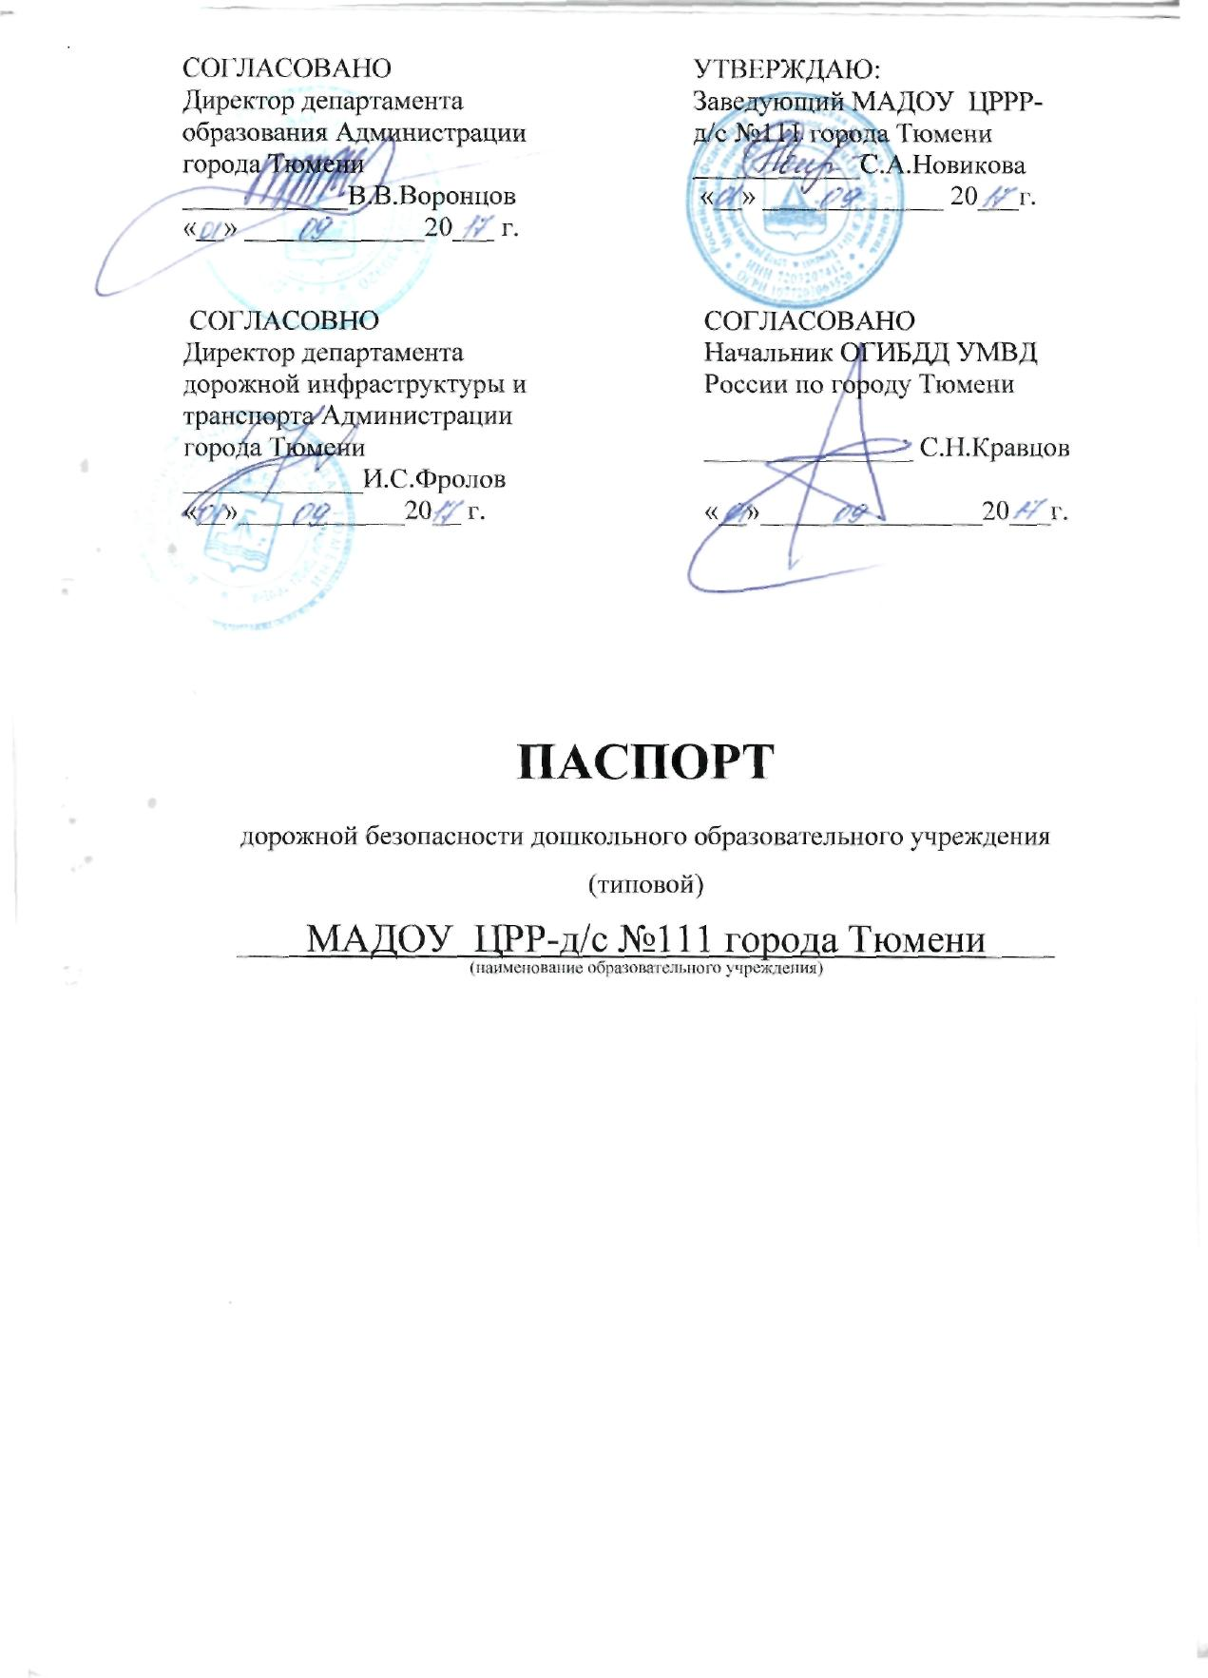

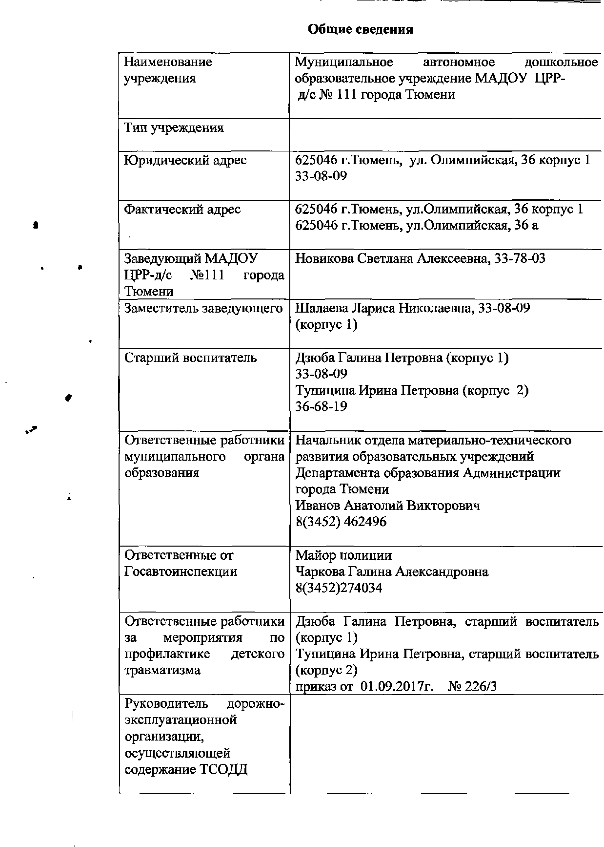

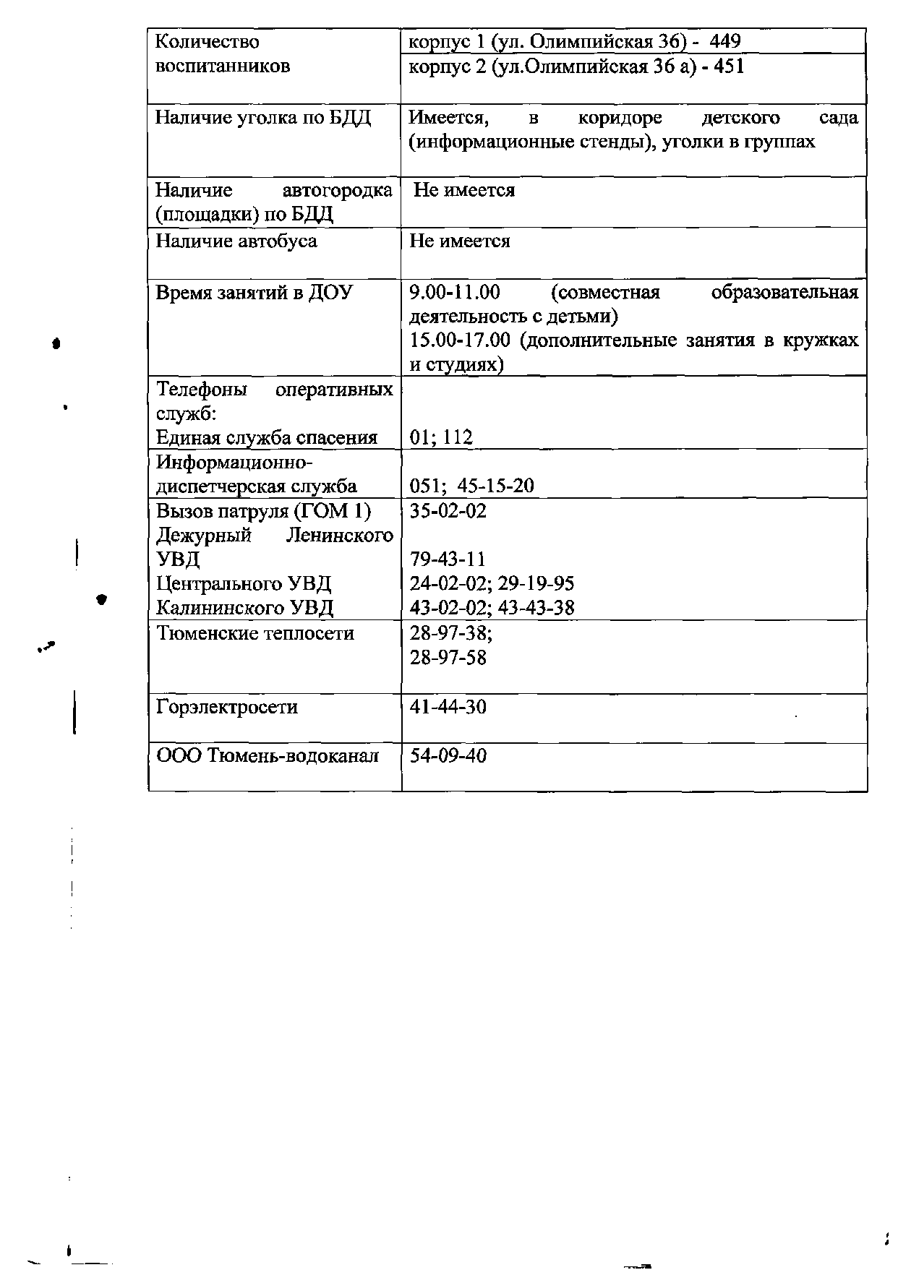

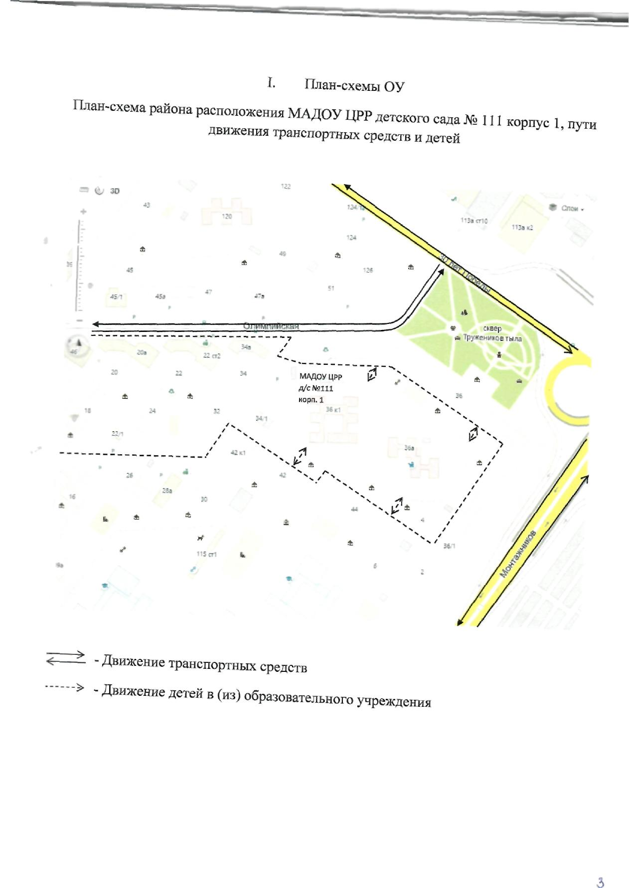

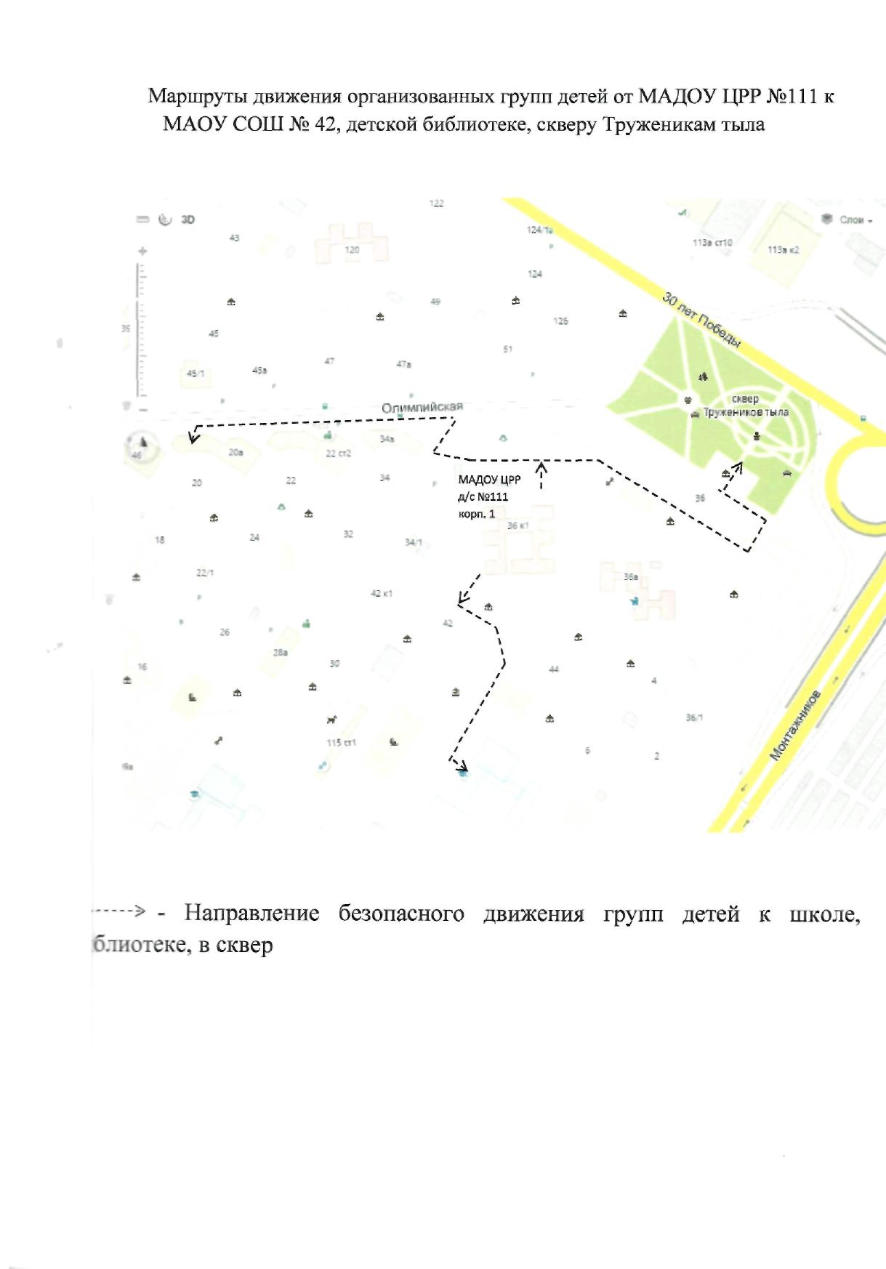

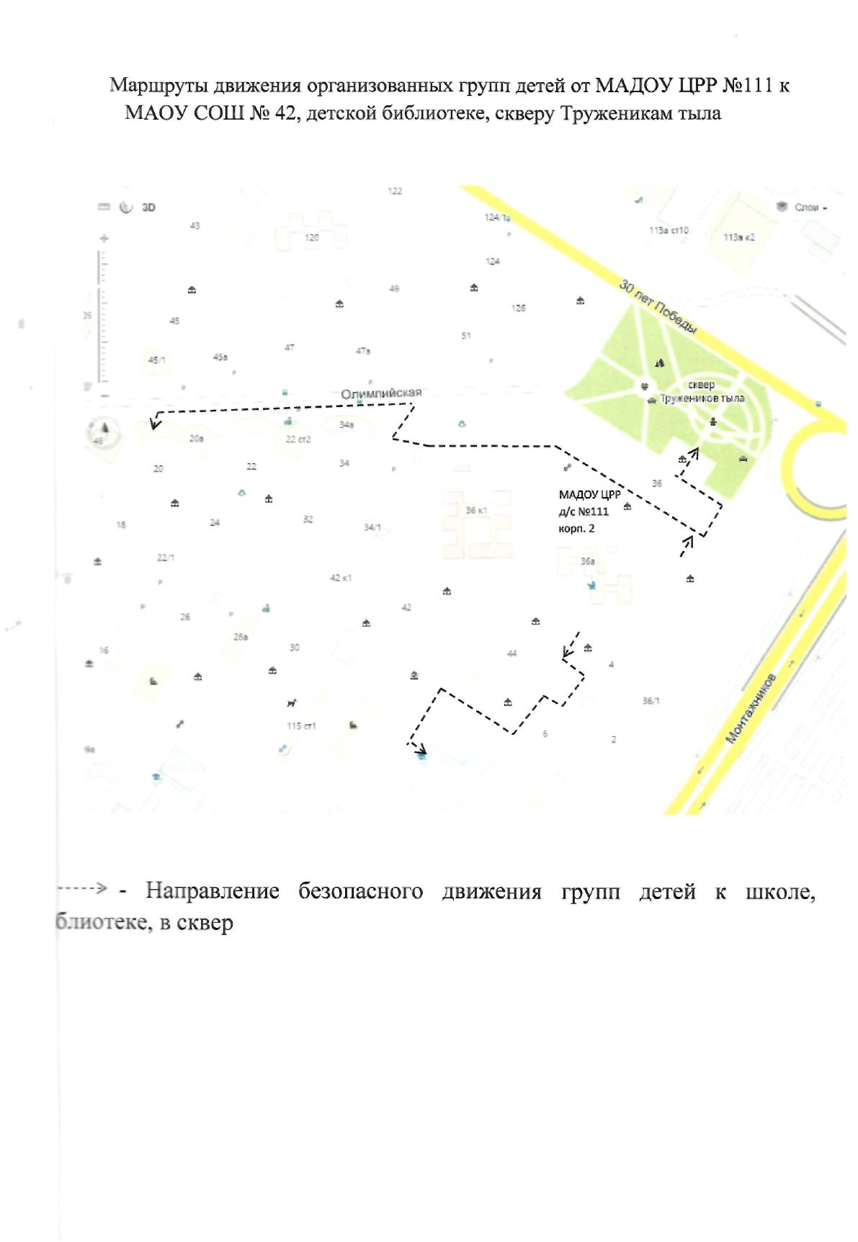

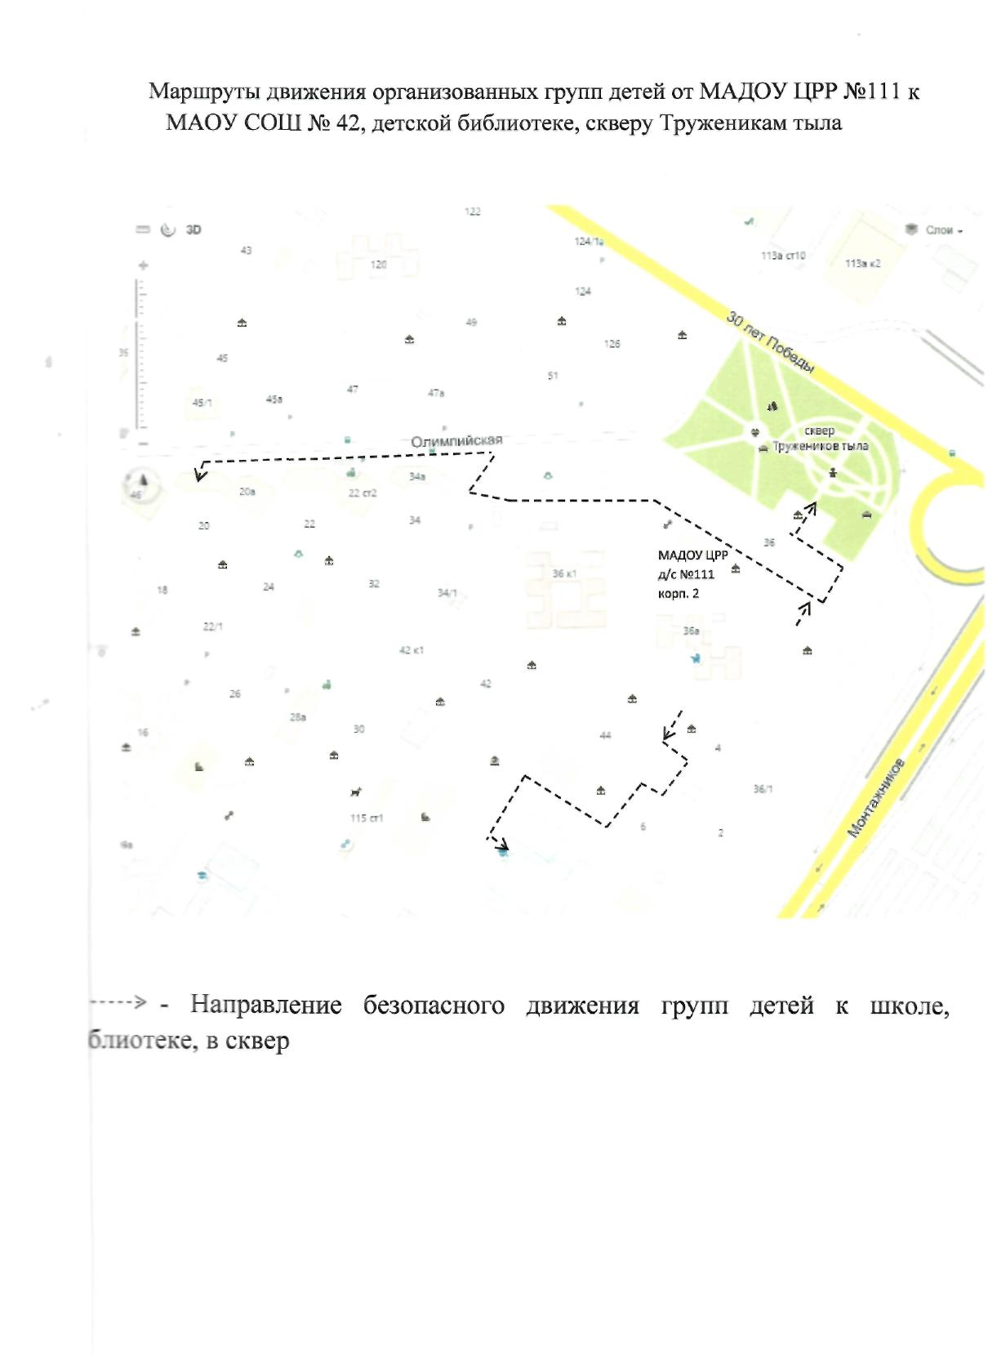

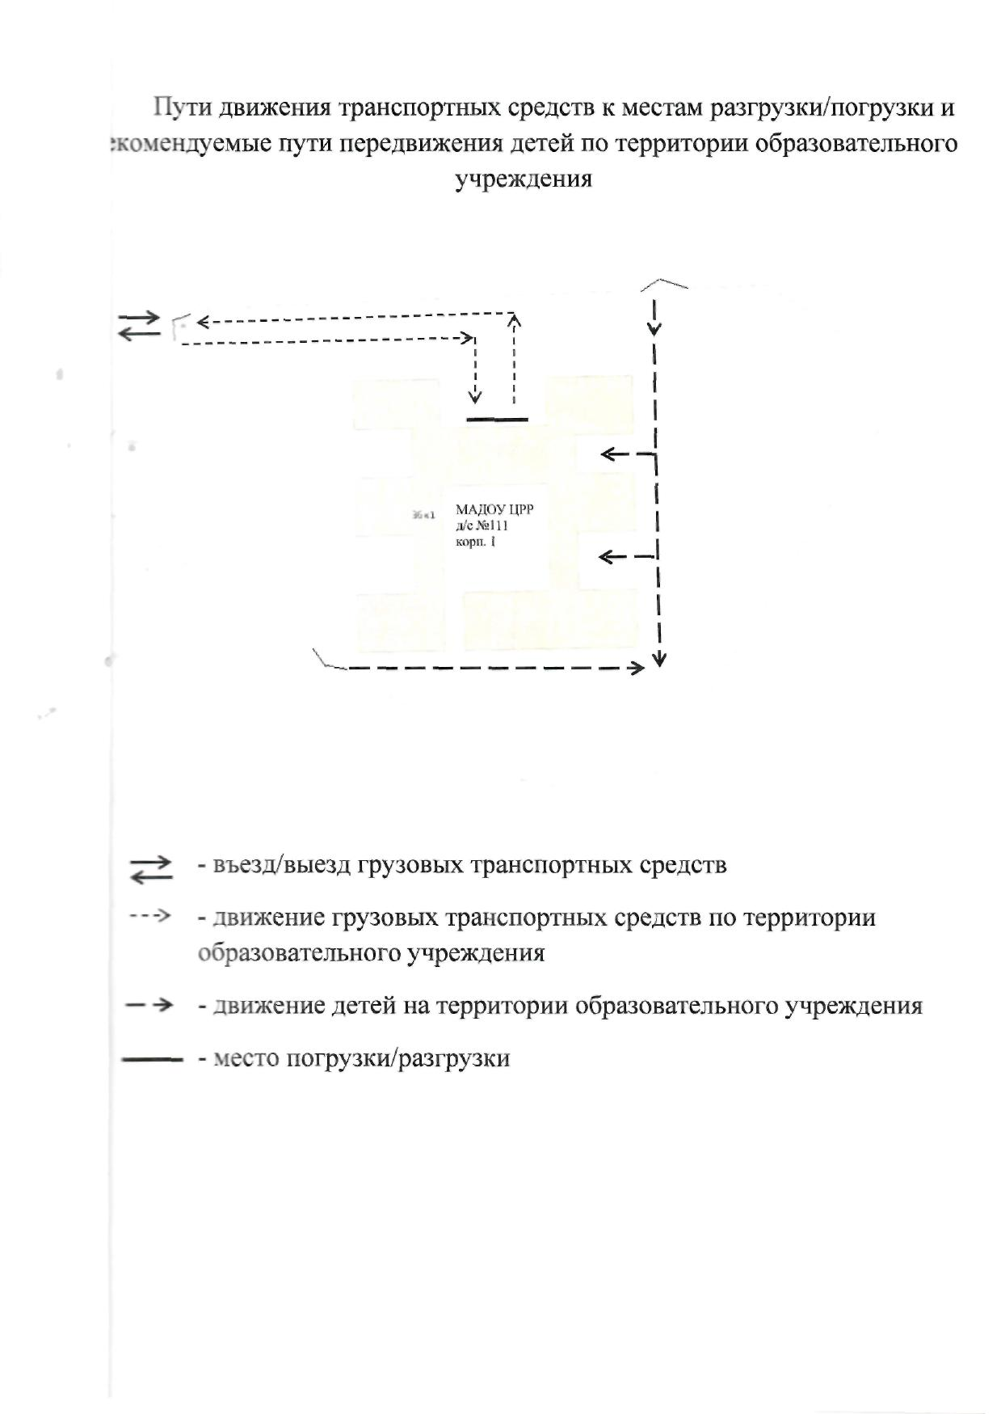

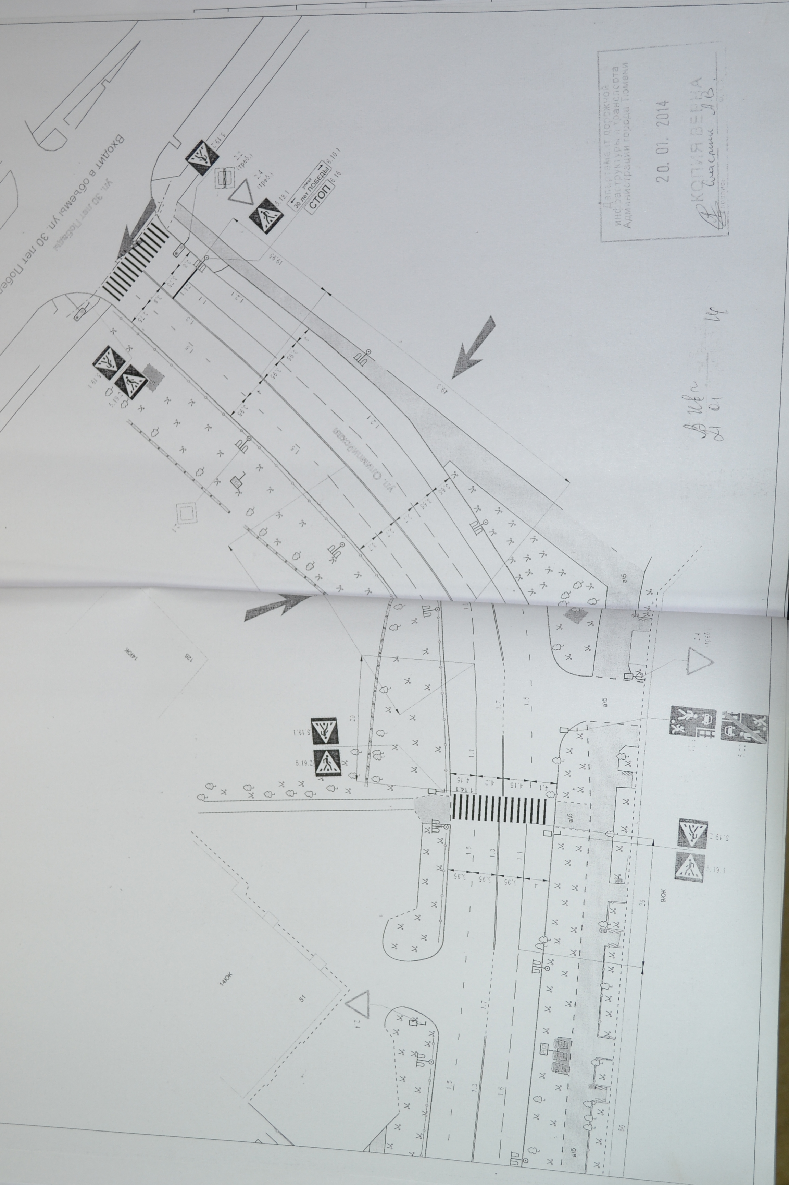

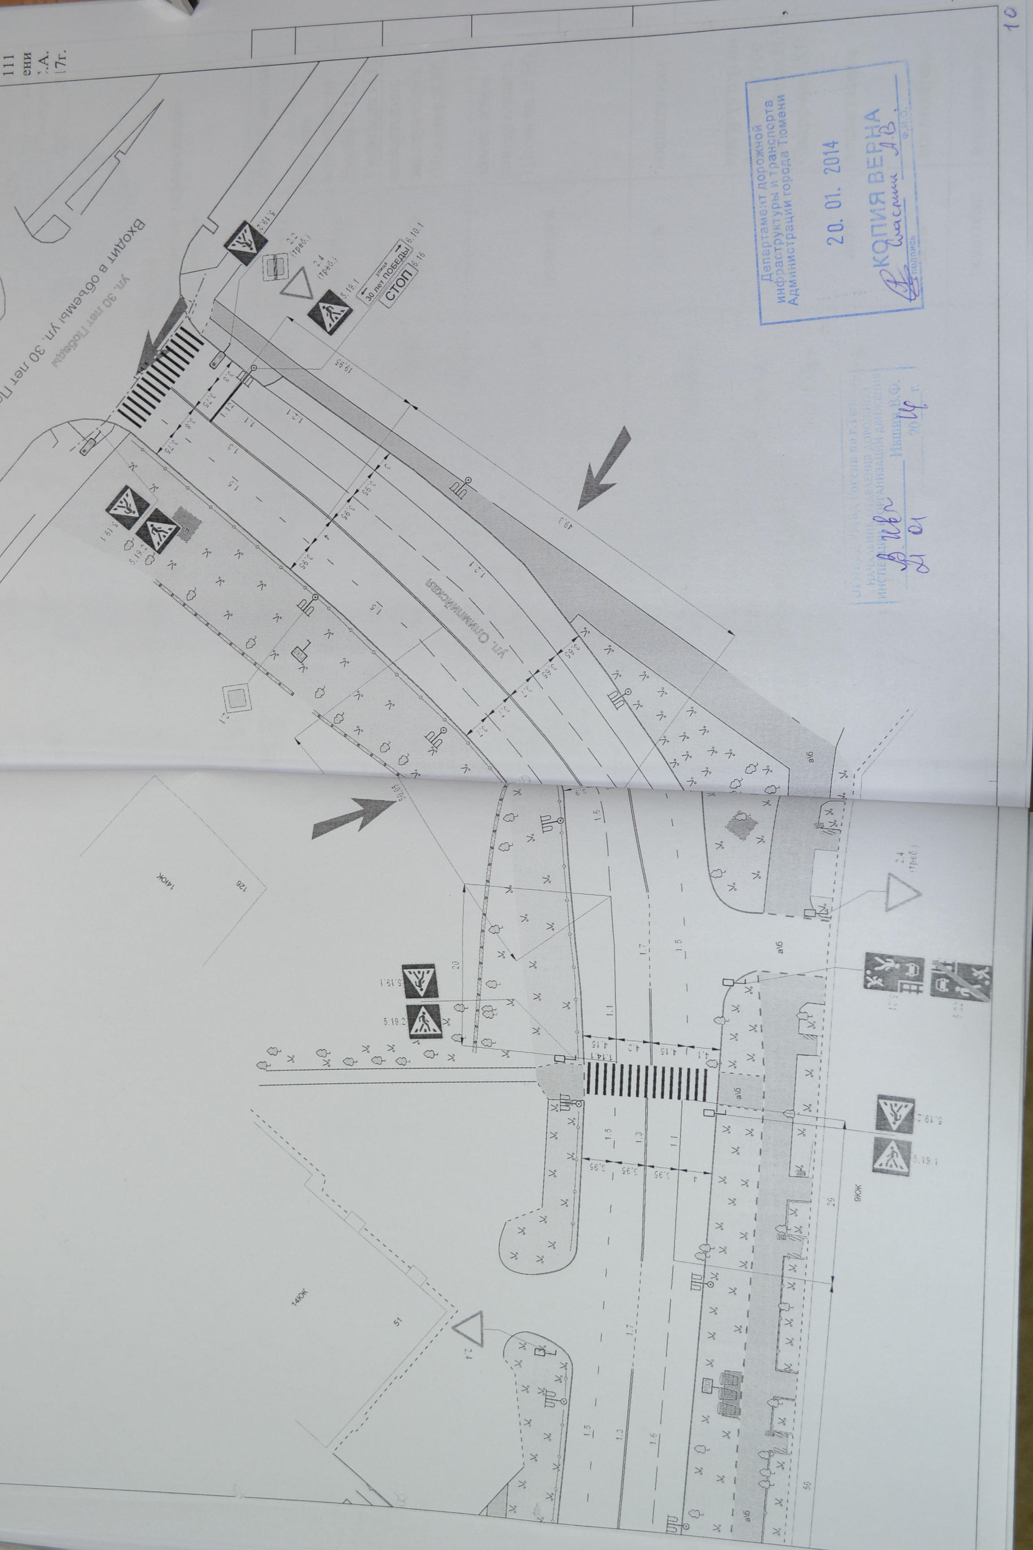

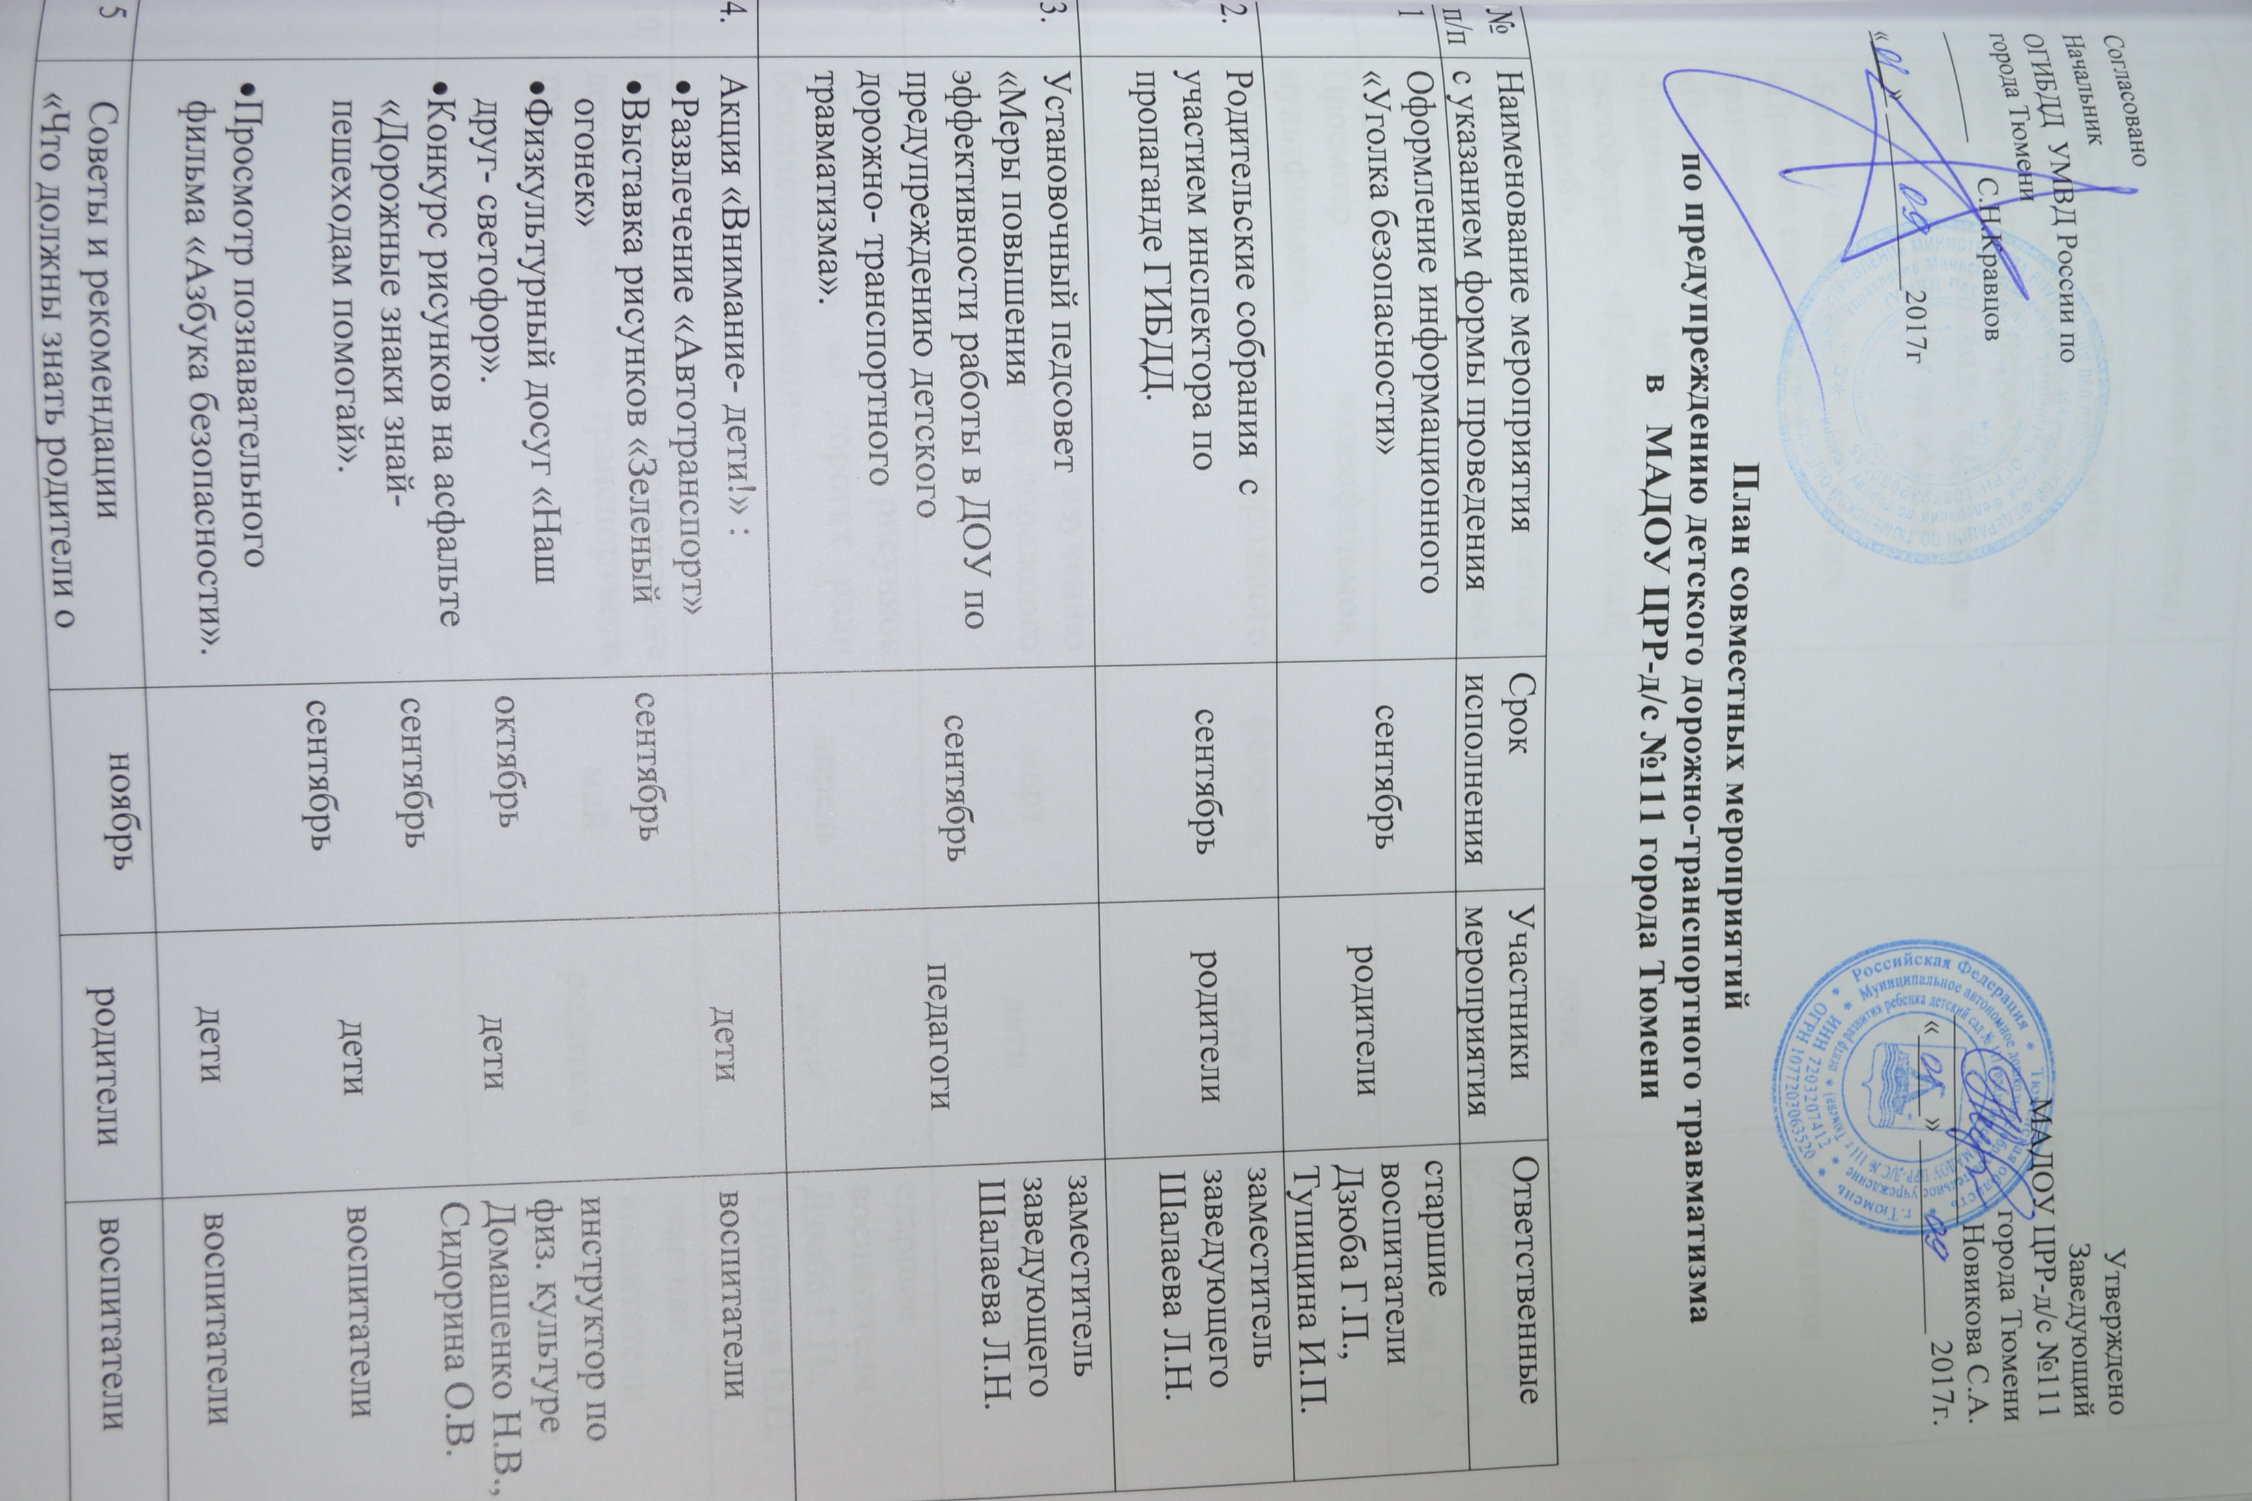

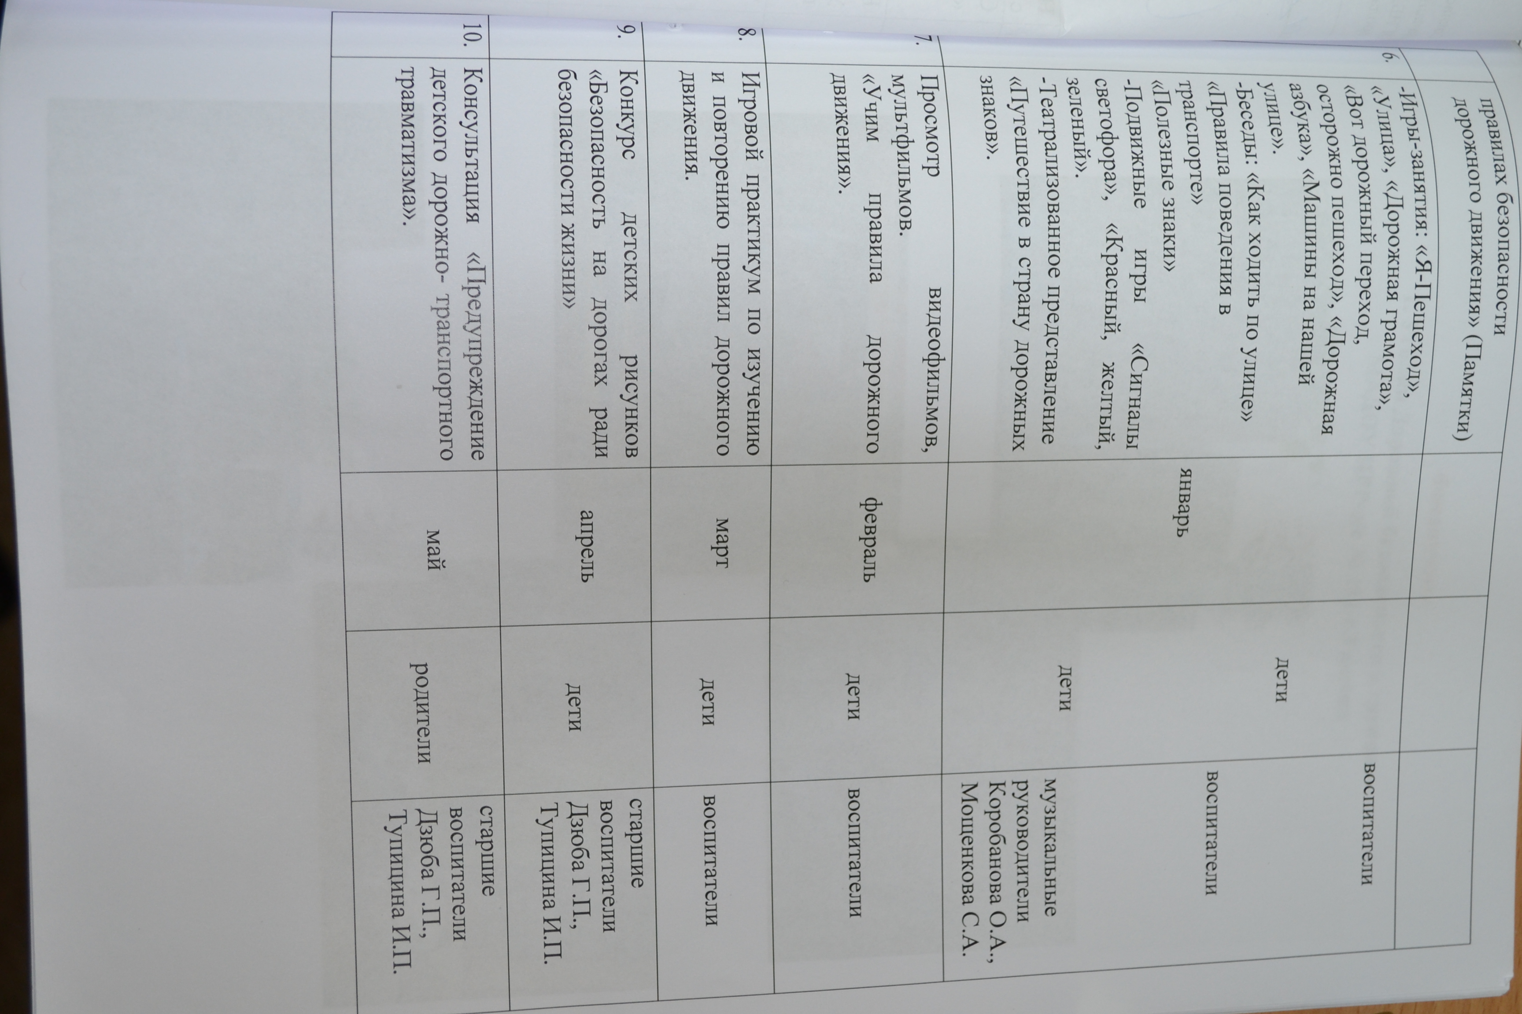

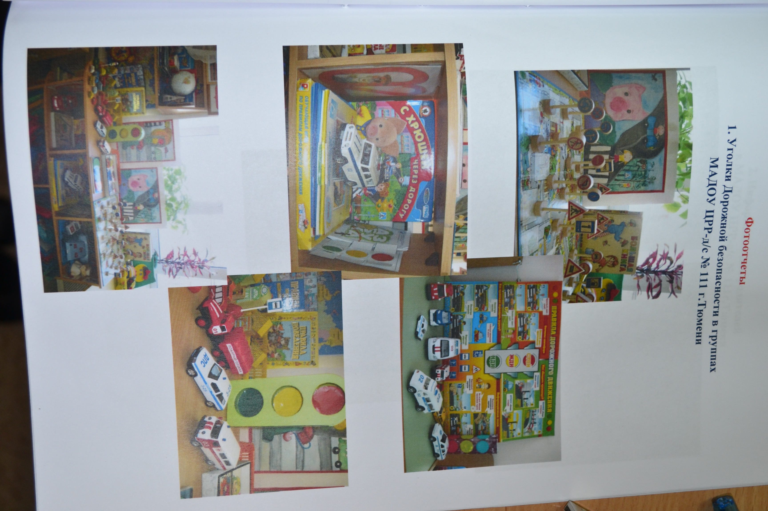

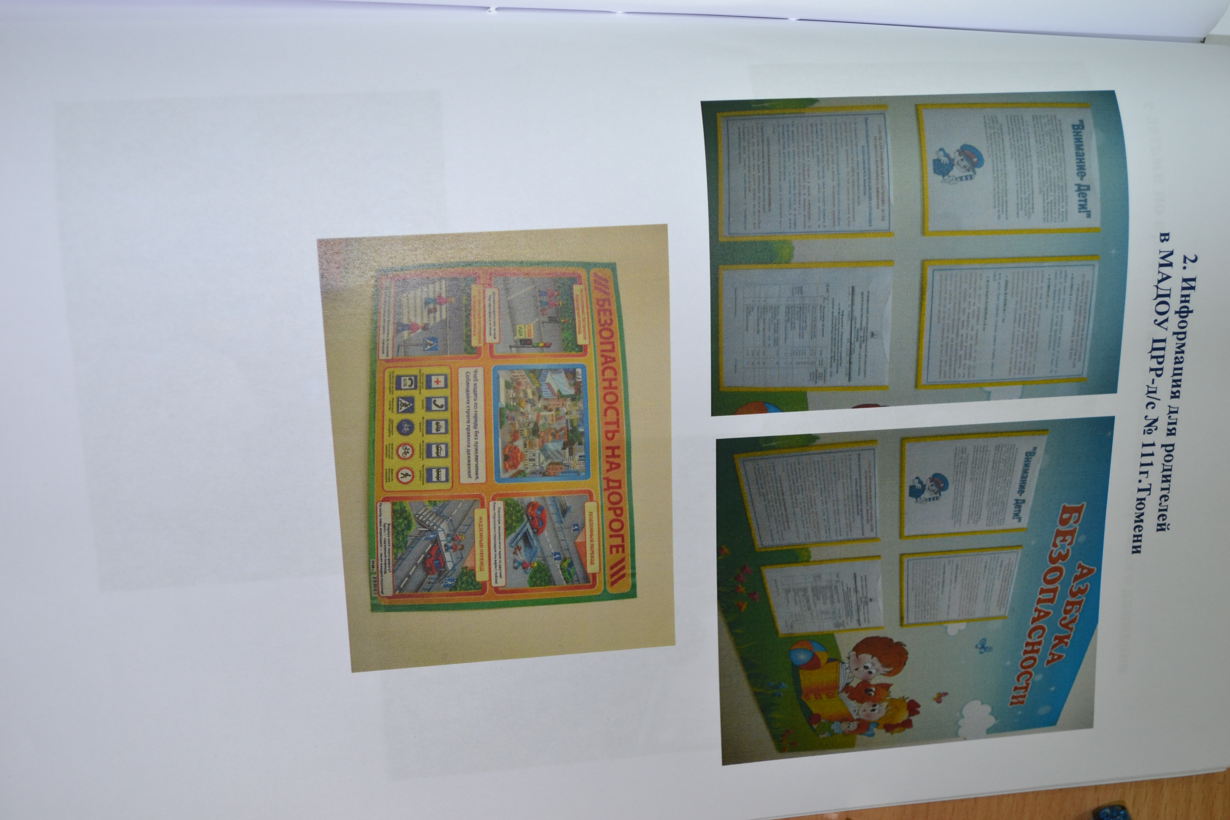

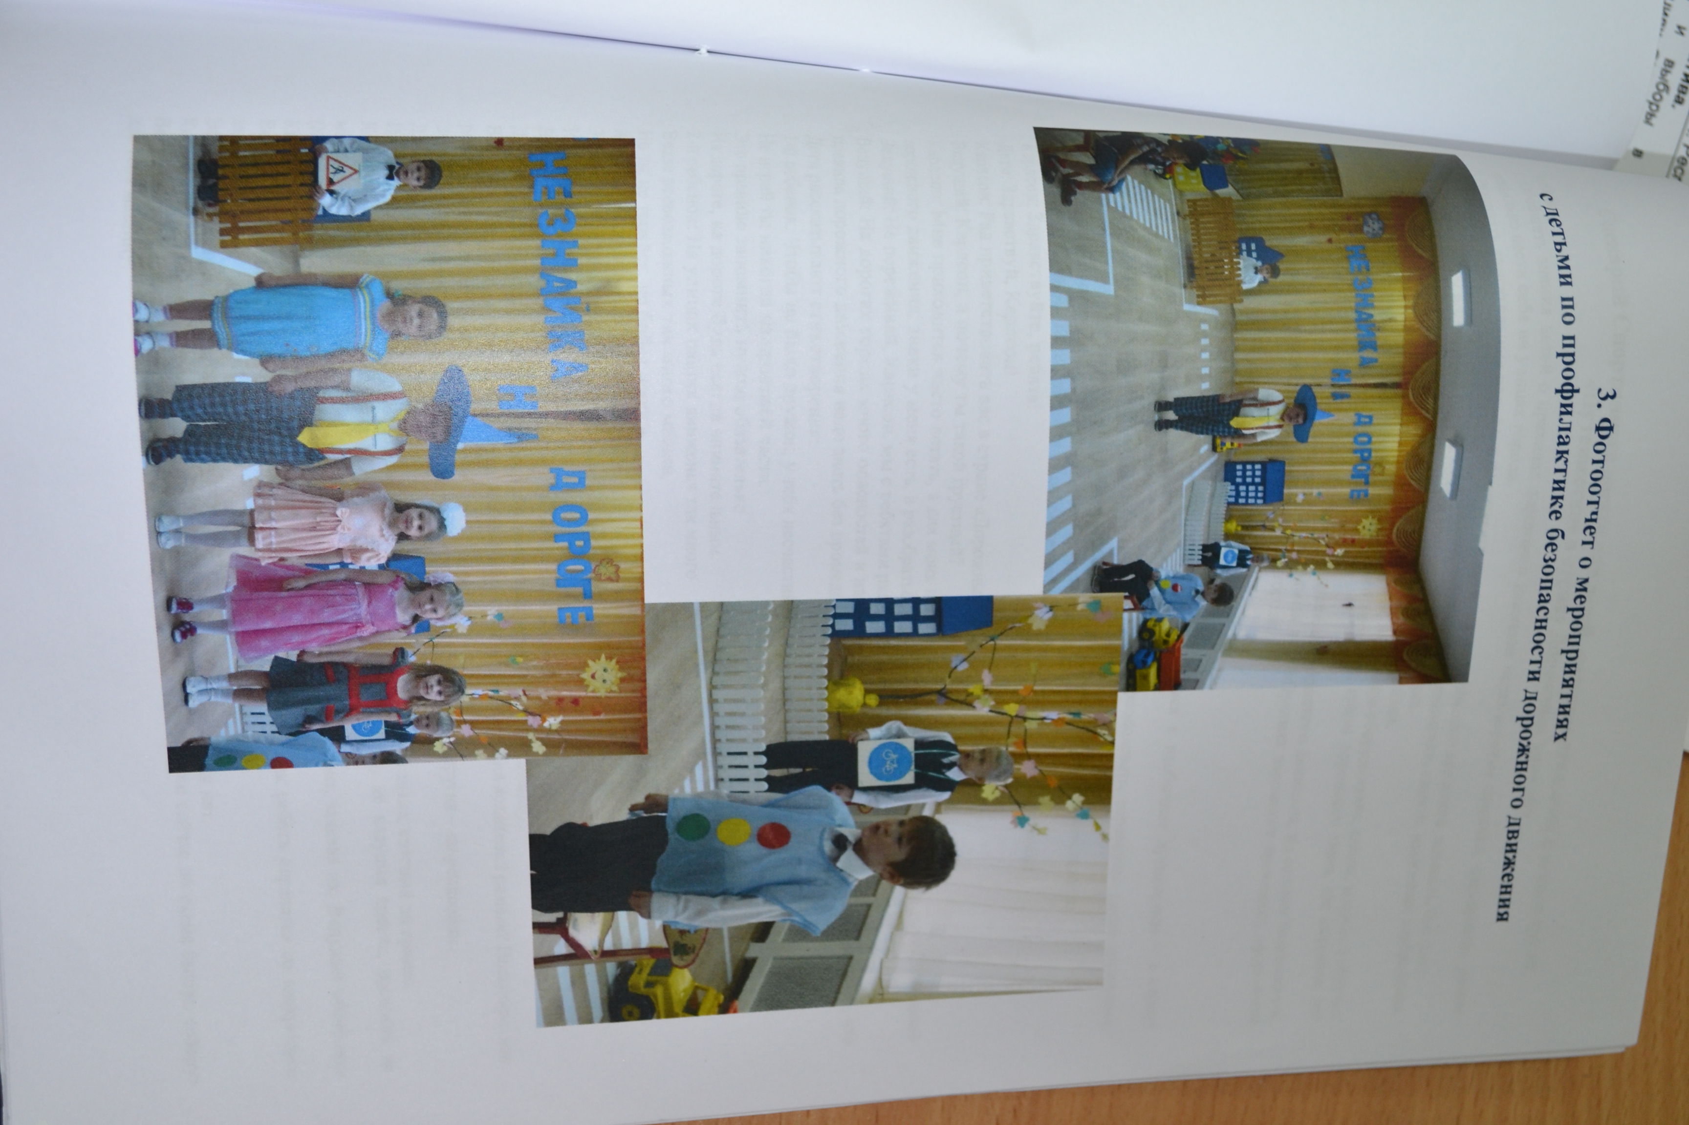

Сценарий познавательного развлечения по ПДД для старших дошкольников

Сценарий для ДОУ «В гости к Мальвине»
Действие происходит на площадке детского сада.
Ребенок
В цветочном городке с утра
Взволнована вся детвора:
Мы получили приглашение
К Мальвине на день рождения!
Входят Артемон и Мальвина, поют песню «Наши звонкие голоса».
Мальвина
Где же все: Буратино, Незнайка?
Артемон, пойди узнай-ка!
Что-то долго гостей нет.
Стынет праздничный обед.
Артемон уходит.
Угощенье на столе.
Где же гости, где же все?
Есть конфеты, и цукаты, и коврижки, и желе,
Пончики, варенье, пряники, печенье,
Шоколадки и зефир —
Будет праздник на весь мир!
Артемон возвращается.
Артемон
Буратино приглашенье получил,
А подарок не купил.
Он пошел в магазин,
Без родителей — один!
Артемон садится к столу на стульчик рядом с Мальвиной. Вбегает Буратино. Навстречу ему входят девочки, одетые в красное, желтое, зеленое платья — «светофоры».
Буратино
Ой, какой красивый дом!
Три окошка в доме том.
Они мигают и горят,
Что-то мне сказать хотят!
Красный светофор
Чтоб тебе помочь
Путь пройти опасный,
Горим и день и ночь,
Зеленый, желтый, красный.
Самый строгий красный свет:
Он горит — дороги нет!
Желтый светофор
Чтоб спокойно перешел ты,
Подожди, зажжется желтый!
Зеленый светофор
Свет зеленый впереди,
Путь открыт, переходи!
Девочка-«зеленый светофор» берет за руку Буратино, они идут за ширму. Тот возвращается с подарком, подходит к Мальвине, преподносит ей подарок.
Буратино
Извините за опоздание,
Готов понести наказание!
Мальвина приглашает его за стол.
Мальвина
Где же все-таки Незнайка?
Артемон, пойди узнай-ка!
Его ведь тоже приглашали,
Вдруг приглашенье потеряли?
Артемон
Незнайка приглашенье получил,
Букет цветов он не купил,
Самокат вдруг оседлал
И вдоль по улице помчал!
Незнайка на самокате едет вдоль сцены, навстречу ему входит инспектор ГИБДД.

Инспектор
Эй, Незнайка, ну-ка стой!
Слушай и закон усвой!
Ездить по дорогам надо
Не с лихвой, а с головой!
Чтобы здесь тебе рулить,
Надо правила учить!
Ведущий. Дети, а вы знаете, где можно ездить на велосипеде?
Инспектор проводит беседу с детьми-зрителями. Затем берет Незнайку за руку, уходят за кулисы. Незнайка возвращается с цветами, подходит к Мальвине, поздравляет ее.
Мальвина
Ну, а остальные где?
Неужели быть беде?
Сказал инспектор не напрасно,
Ходить по улицам опасно!
Входят мальчики-ложкари в русских народных костюмах.
1-й мальчик
На нашей прекрасной зеленой планете,
Есть город волшебный, в котором все дети
Живут самой дружной, огромной семьей!
2-й мальчик
Здесь дети ходят по дорогам,
По улицам и переходам,
Их называют круглый год
Красивым словом — пешеход!
3-й мальчик
С днем рожденья поздравляем
И на ложках вам сыграем,
Чтоб на празднике у нас
Было весело сейчас!
Мальчики-ложкари исполняют на ложках русскую народную песню «Из-под дуба».
Вбегает Кнопочка.
С подарком Кнопочка бежит,
Пуста дорога, путь открыт!
Вот здесь сейчас перебегу,
Иначе опоздать могу!
Ей навстречу входит ребенок в костюме знака «Пе шеходный переход».
«Пешеходный переход»
Если ты спешишь в пути
Через улицу пройти,
Там иди, где весь народ,
Там, где надпись «Переход».
Кнопочка проходит по пешеходному переходу, подходит к Мальвине, дарит ей открытку. Все дети выходят из-за стола, выстраиваются на сцене.
Мальвина
Вот наконец собраться смог
Весь наш цветочный городок!
Инспектор
Чтоб на всех дорогах
Аварий не было у нас,
Учите правила движения
И помните про наш наказ!
«Пешеходный переход»
Чтобы не было тревоги,
И не стряслась беда,
Вы правила дорожные
Должны блюсти всегда!
Дети исполняют финальную песню «Если летать не умеешь, иди!».

Сценарий Спортивного досуга для детей подготовительных к школе групп

«Путешествие в страну Дорожных знаков»
Задачи:
1. Обобщить знания детей о правилах дорожного движения через игровые ситуации, формировать умение правильно вести себя на улицах города.
2. Развивать двигательные навыки и физические качества: координацию движений, ловкость, быстроту.
3. Способствовать совершенствованию психических процессов: внимания, памяти, мышления, воображения.
4. Формировать у воспитанников ценности здорового образа жизни.
5. Воспитывать организованность, выдержку, чувство коллективизма.
Материалы и оборудование: эмблемы, дорожные знаки, модульное оборудование, схемы, конусы, 2 обруча с мешком без дна, две машины, детали пешеходного перехода, пазлы дорожного знака, два дырокола, две жилетки, фонограммы, грамота.
Предварительная работа: тематические беседы по правилам дорожного движения, по основам безопасности, по формированию здорового образа жизни, настольная игра «Правила дорожного движения», оформление выставки детских рисунков, экскурсии по улицам города.

Ход спортивного мероприятия.

Ведущий: Здравствуйте, ребята, сегодня мы с вами отправимся в необычное путешествие – в страну «Дорожных знаков»!
Нас ждут трудные испытания и задания, которые мы будем преодолевать, соревнуясь двумя командами: «Светофор» и «Регулировщик».
Звучит музыка «Добрая дорога», дети шагают в колонне друг за другом, встают врассыпную.
Музыкально-ритмический комплекс «Если с другом вышел в путь».
Выходит «грустный» Карлсон, везя за собой тележку, в которой лежат дорожные знаки.
Карлсон: Здравствуйте, ребята!
Дети: Здравствуй, Карлсон!
Карлсон: Рад приветствовать вас в стране «Дорожных знаков».
Ведущий: Карлсон, а почему ты такой грустный?
Карлсон: Мне приходится часто летать, а для моих полетов правила не нужны. Я бы хотел выучить правила дорожного движения, знаки у меня есть, а разобраться в их значении никак не могу, вы мне поможете?
Ведущий: Не переживай, Карлсон, мы с ребятами рады тебе помочь.
Ведущий: На дорогах города много опасностей и надо быть всегда очень внимательным. Ребята знают, что правила дорожного движения надо знать без промедленья.
Дети рассказывают стихотворения:
1-й ребенок: Чтобы не было дружок, у тебя несчастий,
Не играй ты никогда на проезжей части.
Это правило запомнить нужно обязательно
На дороге, на дороге будь всегда внимательным.
2-й ребенок: На улицах наших движенья так много
Везде всевозможных так много машин,
Но ты не теряйся, не бойся дороги,
А правилам дорожным учиться спеши.
3-й ребенок: Правила движения каждый должен знать
И без промедления должен выполнять.
Ведущий: Ребята, а вы знаете, какие существуют виды дорожных знаков?
Дети называют виды знаков (разрешающие, предупреждающие, запрещающие) .
Ведущий: Карлсон, а ты знаешь, что дорожные знаки для пешеходов и для водителей разные? Посмотри, как ребята справятся со сложным заданием.
Эстафета «Выбери знак» - одна команда собирает разрешающие знаки, другая – запрещающие.
Дыхательное упражнение «Бабочка».
По окончании эстафеты, каждый ребенок объясняет значение дорожного знака, который он принес.
Карлсон: Всё ясно, я разбирался в дорожных знаках и смогу теперь, не нарушая правил, проехать на машине.
(Карлсон берет машину и пробует провезти её змейкой между стойками, задевая их. Ведущий объясняет Карлсону, что водитель должен быть всегда внимательным) .
Ведущий: Карлсон, ты не очень аккуратно вёл машину, посмотри, как ребята справятся со следующим заданием.
Эстафета «Поездка на машине» - дети бегут, везя за веревку машину.
Карлсон: Вы такие молодцы. Правила я теперь знаю, а вот машины у меня нет.
Ведущий: Не переживай, Карлсон, ребята у нас настоящие мастера, и они сейчас по схеме быстро соберут для тебя машину.
Эстафета «Собери машину» - дети собирают машину из деталей модульного оборудования по схеме.
Дыхательное упражнение «Муха».
Карлсон: Вот спасибо вам, друзья! Да, оказывается так много знаков на дорогах, и, чтобы не попасть в дорожное происшествие, нужно столько знать, голова кругом идет.
А с этим знаком что-то случилась! Вы поможете мне его собрать?
Конкурс: «Собери дорожный знак – «Пешеходный переход». Карлсон выбирает двоих детей, которые на скорость должны собирать пазлы дорожного знака.
Ведущий: Молодцы, ребята, а какой у нас получился знак?
Дети: Пешеходный переход.
Стихотворение «Пешеходный переход»
Пешеход, пешеход!
Помни ты про переход!
Подземный, наземный,
Похожий на зебру.
Знай, что только переход
От машин тебя спасёт.
Ведущий: Ребята, а какие виды переходов вы знаете?
Дети: Наземный и подземный.
Эстафета «Пешеходный переход»- дети поочередно выкладывают детали пешеходного перехода, по окончании эстафеты дети проходят с Карлсоном по переходу, держась за руку.
Гимнастика для глаз «Солнечный зайчик».
Карлсон: Ловко вы справились с этим заданием. А у меня для вас есть задание потруднее. Пешеходный переход вы построили. В вашем городе нет подземного перехода, а я знаю, что в больших городах он есть. В больших городах и переходы большие, а я построил маленький и узкий. Попробуйте его преодолеть.
Эстафета «Подземный переход» - пролезание в обруч с мешком.
Дыхательное упражнение «Кошка-царапушка».
Ведущий: Очень важную роль на дорогах имеет светофор.
Стихотворение о светофоре.
Перейти через дорогу вам на улицах всегда
И подскажут, и помогут говорящие цвета.
Красный свет вам скажет: «Нет! » - сдержанно и строго.
Желтый свет даёт совет подождать немного.
А зеленый свет горит: «Проходите», - говорит.
Карлсон: Да, я знаю - это такая штука, которая светит разными цветами.
Ведущий: Давай, Карлсон, мы послушаем, что дети знают про светофор.
Рассказы детей о светофоре.
Игра на внимание «Сигналы светофора» - на красный сигнал светофора дети стоят на месте, на жёлтый – шагают на месте, на зелёный – бегают врассыпную.
Ведущий: Молодцы, ребята, хорошо освоили сигналы светофора. А вы знаете, кто на дорогах следит за соблюдением правил дорожного движения?
Дети: Сотрудники милиции.
Ведущий: Давайте расскажем Карлсону про сотрудников дорожно-патрульной службы.
Рассказы детей.
Карлсон: Я теперь все понял и хочу с вами поиграть. Сейчас вы будете сотрудниками дорожно-патрульной службы.
Эстафета «Сотрудники ДПС» - ребёнок надевает на себя жилетку сотрудника ДПС, добегает до пункта назначения, пробивает дырку в «талоне», возвращается в команду, передаёт эстафету следующему.
Ведущий: Ребята, наше путешествие в страну «Дорожных знаков» заканчивается. А что вам запомнилось больше всего? Какое из заданий было самое сложное? Самое интересное?
Ответы детей
Карлсон: Очень жаль, что нужно с вами расставаться, я знаю, что вам надо возвращаться в детский сад. Я хочу, чтоб у вас было хорошее настроение, давайте с вами потанцуем. А вы знаете, кто самый лучший в мире танцор? Это я!
Музыкально-ритмический комплекс «Облака».
Карлсон: А на память хочу вручить вам грамоту, как знатокам правил дорожного движения и подарить сладости. Спасибо, друзья, до свидания!

